**中国科学院****云南天文台张西亮研究员来我校作学术讲座**

数理与统计学院 计算物理与应用研究中心

（杨哲 2024/9/23）

2024年9月23日（周一）上午10:00，中国科学院云南天文台张西亮研究员应数理与统计学院计算物理研究中心邀请在行政楼1212作了题为“太阳系天体的观测研究”学术讲座。参加讲座的有数理与统计学院和计算物理从事天体物理学、地球物理学、计算数学领域的教师及部分研究生。本次学术讲座会由数理与统计学院伍歆教授主持。

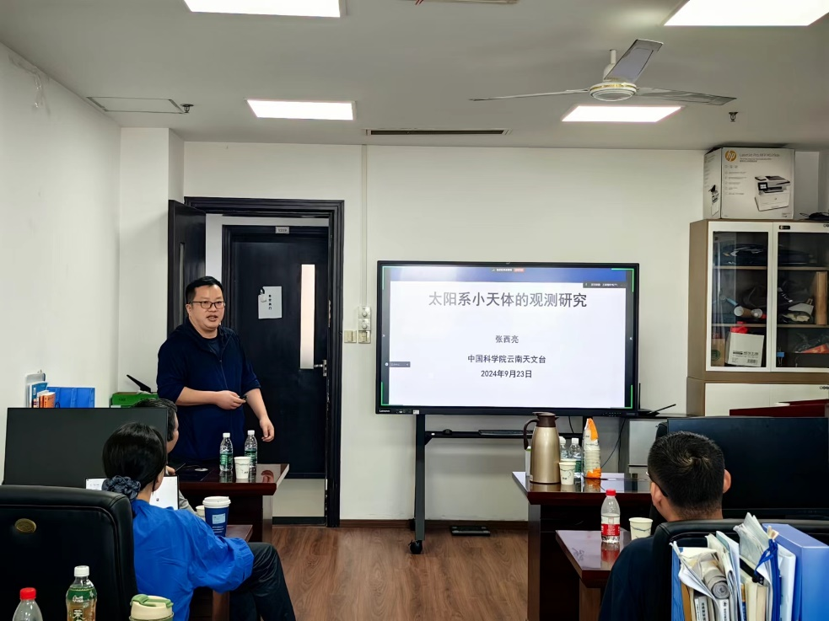

**张西亮研究员在行政楼1212为我校师生作学术讲座**

张西亮研究员在讲座中分享了其在天文学领域的研究成果。他首先概述了太阳系内的天体和天文现象，然后通过“天然卫星的互掩互食、小行星的掩星事件”等实例，展示了多种观测技术的应用。接着，他以云南天文台为例，详细阐述了他目前的工作重点——小天体的观测研究，强调了这项研究对于国家深空探测任务和近地天体防御战略的重要性，并以历史上的撞击事件为例，说明了研究的紧迫性。

在讲座的后半部分，张西亮研究员介绍了近地小行星、活跃小行星、天然卫星、彗星等小天体的观测方法，包括物理特性分析、活动机制研究以及光谱分析等。学术讲座会的氛围非常活跃，与会师生对讲座内容表现出了浓厚的兴趣。在讲座结束后，张西亮研究员与师生进行了互动交流，积极回答了大家提出的问题。

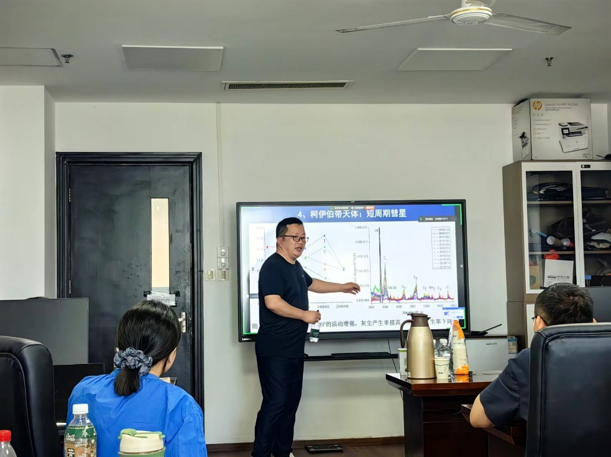

**与会人员认真聆听张西亮研究员的学术讲座**

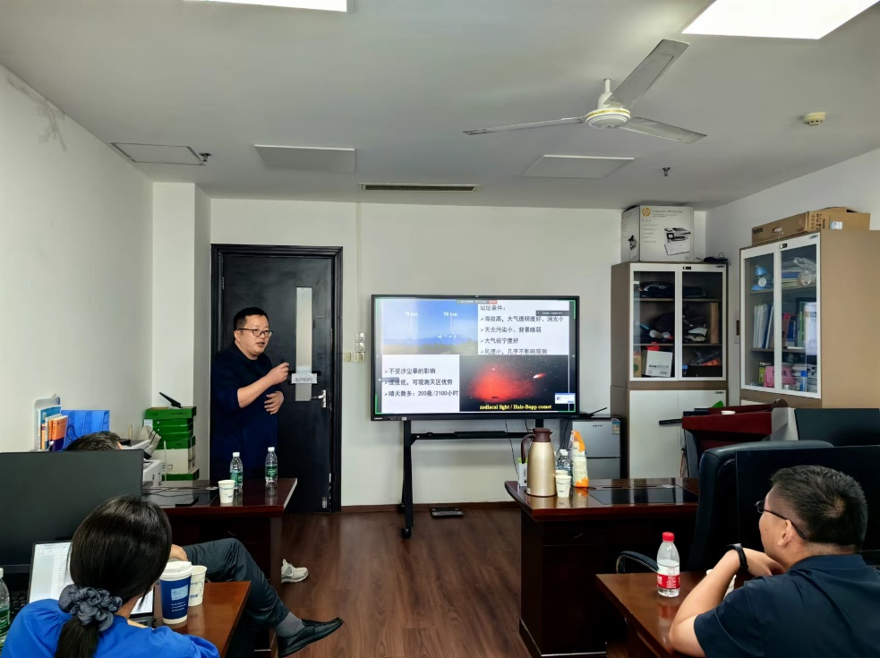

**张西亮研究员鼓励在场学生为天文领域贡献自己的力量**

近年来，数理与统计学院党政领导重视学术研究，加强学院学科建设；通过与国内著名高校及科研团队建立广泛的学术交流与合作的渠道，不断强化数理与统计学院与国内外科研团队的学术交流，提高数理与统计学院的国内学术影响力，积极为我校广大师生搭建国内外一流的学术交流平台。

张西亮，博士，中国科学院云南天文台研究员。研究方向：近地小行星、彗星（活跃小行星、主带彗星、柯伊伯带和奥尔特云天体等）以及天然卫星的高精度定位、多色测光和光谱观测研究。发表SCI论文40余篇。主持完成国家自然科学基金项目2项、中国科学院西部之光项目2项和CSST（中国空间站望远镜）科学研究子课题1项；作为主要参与人，参与完成国家自然科学基金（天文联合基金）重点项目、面上项目和培育项目多项，参与完成我国民用航天预研项目1项；作为子课题负责人，正在参与国家自然科学基金重点项目1项，同时参与我国深空探测和近地天体预警防御等相关任务。